จากหน้ารับผู้ป่วยใหม่ ให้ทำหน้า รับผู้ป่วยเดโม new-demo
https://demi-plus-web-v2.vercel.app/admin/patients/new
โดย
ส่วนที่ 1 ตรงส่วนเลขบัตรประชาชน ให้ สร้างหมายาเลขบัตรเดโมขึ้นมาให้แบบอัตโนมัติ ไม่ต้องกรอก โดยมีตัว D นำหน้า
ส่วนที่ 2 ส่วนของ HN ให้ สร้างหมายเลขเดโมขึ้นมาแบบอัตโนมัติ ไม่ต้องกรอก โดยให้มี D นำหน้า แล้ว ค้นเลขเดิมแล้ว รัน รหัสเพิ่มขึ้นมาอีกเลขนึง
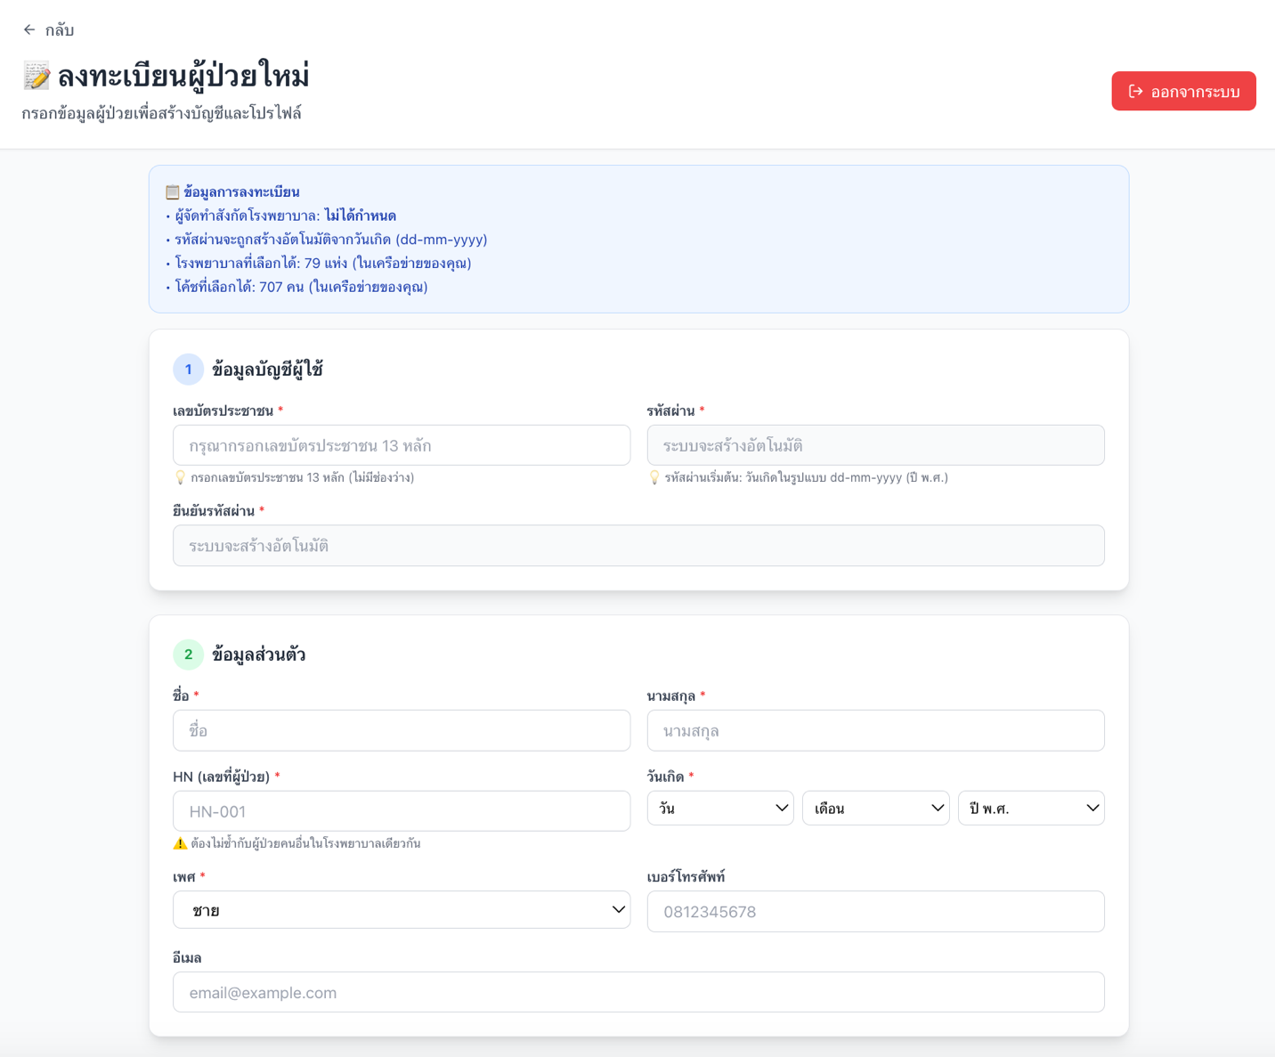

ในส่วนที่ 3 ไม่ต้องมีประเภทเบาหวาน ไม่ต้องป้อนค่าน้ำตาลในเลือด ไม่ต้องป้อนค่า HbA1c เอาบรรทัดที 2 ออกทั้งบรรทัด
ส่วนอื่นๆ คงอยู่ให้กรอกได้ครบสำหรับข้อมูลคนไข้เดโม
